Месячник гражданской обороны.

Наименование ОУ | Название мероприятия | Краткое описание | Количество человек | Ссылка на проведение мероприятие соц. сетей на сайтах ОУ | Фото
МБОУ ЕСОШ № 7 им. О. Казанского | Мастер класс  Ппо ГО и ПБ  в начальных классах | Обучение детей по подготовке средств индивидуальной защиты, при пожаре, при радиационном заражении | 64 | https://esosh7.ru/vosprab | 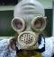  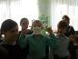  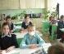
 | Проведение методического объединения  на тему «Гражданская оборона» | Краткая характеристика предоставленных макетов, приборов в условиях радиационного, химического, биологического оружия.  Среди преподавателей ОБЖ, а так же среди персонала преподавателей и техперсонала школы | 70 | https://esosh7.ru/vosprab | 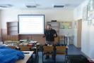  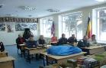  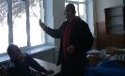
 | Проведение учебных занятий среди учителей и тех. персонала | Пользование индивидуальными средствами защиты. Какие, подручные средства можно использовать для защиты легких, кожи. | 60 | https://esosh7.ru/vosprab | 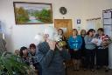  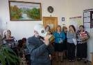
 | Мастер класс МЧС | Совместное проведение и обучение по пожарной безопасности | 80 | https://esosh7.ru/vosprab | 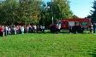  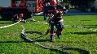
 | Мастер класс  Совместно со специалистами МЧС | Оказание доврачебной медицинской помощи пострадавшему. Работа с Гошей | 68 | https://esosh7.ru/vosprab | 